《醫藥品管理與法規概論課程》熱烈報名中，敬請把握良機！
衛生福利部於98年7月30日公告，藥廠於104年1月1日後須符合「國際醫藥品稽查協約組織」(The Pharmaceutical Inspection Convention and Co-operation Scheme，簡稱PIC/S)之國際藥品優良製造標準(GMP)方可在台製造及販售，健保配合政策，於98年10月實施「全民健康保險提升民眾用藥品質方案」，提供符合國際製造品質的藥品供民眾使用。在產官的共同努力下，台灣已在101年10月2日通過PIC/S認可，領先日韓，於102年1月1日正式成為PIC/S會員，開創生技產業新契機。
有別於以往的GMP標準，PIC/S GMP更進一步規範藥廠應有防止藥品污染的廠房設計、建立品質管理與品質保證之系統、有效督導與確認生產與管制作業，使每次製造出來之藥品品質具有一致性，並要求廠商持續追蹤藥品上市後之品質，以確保藥品能符合預定效用。我國成為PIC/S會員顯示我國藥廠GMP法規與管理制度及稽查水準受國際認可，可大幅提高我國國際形象，進而提升我國製藥產業國際競爭力，另透過平台與他國建立GMP相互認證，得以免除藥品上市之重複查驗，有助國產藥品拓展外銷市場，更能吸引外資來台投資設廠或委託國內藥廠製造，開創我國生技製藥產業新契機
而為鼓勵國產藥廠提升品質，健保局自98年10月起配合實施「全民健康保險提升民眾用藥品質方案」，對於藥廠製造劑型製程符合PIC/S GMP，將該藥品之支付價格調升至同成分、同劑型、同規格藥品最高價之80%。對於104年1月1日以後仍無法通過PIC/S GMP的藥品，健保將不予給付。
本次會議將就PIC/S GMP實施與健保給付制度進行討論，以協助台灣藥廠面對國內藥業整併與國際佈局。

活動簡介：
名 稱：醫藥品管理與法規概論課程 – PIC/S執行與健保給付銜接討論
時 間：103年6月12日14:00 – 17:30
地 點：台大醫院國際會議中心 402室 (台北市徐州路100號)
費 用：免費，可申請公務人員學習時數。
邀請對象：台灣主要藥廠與研究機構或其他對醫藥品法規有興趣的人員

報名人數：限120人（以醫健會會員優先）
報名方法：目前僅供網路報名 http://goo.gl/dMJPSE
活動官網：http://goo.gl/aeXHSs

指導單位：衛生福利部
主辦單位：中華海峽兩岸醫療暨健康產業發展協會

活動聯絡：中華海峽兩岸醫療暨健康產業發展協會秘書處 李小姐
聯絡電話： 0975-752617 或 02-27712171#4773
Email： hidasmail@gmail.com
活動安排：
時間 | 內容 | 主講人
13:45 - 14:00 | 報到
14:00 - 14:10 | 貴賓致詞 | 廖國棟 中華海峽兩岸醫療暨健康產業發展協會 理事長
14:20 - 14:55 | 專題演講 - 實施PIC/S標準情形與品質影響 (暫定) | 戴雪詠 食品藥物管理署藥品組副組長（敬邀中）
14:55 – 15:30 | 專題演講 - 全民健康保險藥物給付項目及支付標準 (暫定) | 施如亮 健保署醫審及藥材組副組長（敬邀中）
15:30 - 15:45 | 茶敘與互動交流
15:45 - 17:30 | 綜合討論：健保對藥品產業的衝擊與探討 | 引言人：  丁復華 中華海峽兩岸醫療暨健康產業發展協會秘書長/ 廖國棟立法委員辦公室主任  主講人：  方旭偉 中華海峽兩岸醫療暨健康產業發展協會秘書長/ 國立台北科技大學教授  戴雪詠 食品藥物管理署藥品組副組長（敬邀中）  施如亮 健保署醫審及藥材組副組長（敬邀中）

會議中心位置圖
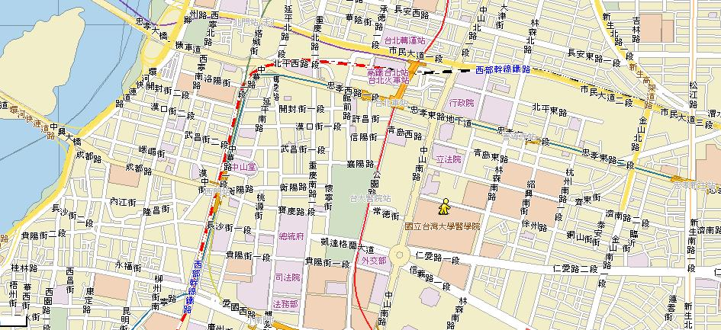

捷運
- 淡水北投線(紅線)：台大醫院站二號出口
- 板南線(藍線)：善導寺站二號出口

公車
- 捷運善導寺站：0南 / 15 / 22 / 202 / 212 / 212 直達車/ 220 / 232 / 232 副 / 257 / 262 / 265 / 299 / 605 / 671
- 成功中學站(濟南路林森南路口)：265 / 297 / 671
- 開南商工站(近徐州路口)：0南 / 15 / 22 / 208 / 295 / 297 / 671
- 台大醫院站：22 / 15 / 615 / 227 / 648 / 648綠 / 中山幹線 / 208 / 208直達車 / 37 / 坪林-台北 / 烏來-台北
- 仁愛林森路口站（林森南路口）：295 / 297 / 15 / 22 / 671
- 仁愛林森路口站（仁愛路口）：245 / 261 / 37 / 249 / 270 / 263 / 621 / 651 / 630

